ИСТОРИЯ 10 КЛАСС 7 АПРЕЛЯ 2020 ГОДА
Тема: Западная Европа: новый этап развития.
Тридцатилетняя война и первые революции в Европе.
УЧЕБНИК ИСТОРИЯ С ДРЕВНЕЙШИХ ВРЕМЁН ДО КОНЦА XIX ВЕКА
АВТОРЫ А.А. САХАРОВ, Н.В. ЗАГЛАДИН МОСКВА РУССКОЕ СЛОВО 2016
1. Запишите тему и план в тетрадь.
План.
- Эпоха Возрождения.
- Начало Реформации. Первые религиозные войны в Европе.
- Контрреформация в Европе.
- Установление абсолютизма в Западной Европе.
- Европа в начале XVII века.
- Революция в Нидерландах.
- Тридцатилетняя война 1618-1648 гг.
- Революция в Англии.

2. Внимательно прочитайте дополнительную информацию (можно записать в тетрадь).
Отличительные характерные черты Возрождения
- Искусство возникло на основе гуманизма (латин. слово «человечный», высшая ценность – человек и его благо)
- Проникновение новых идей во все виды искусства: живопись, графика, архитектура, скульптура
- Возвращение к принципам и формам античного искусства (преимущественно римского)
- Сближение художников с природой
- Проникновение художников в законы анатомии
- Открытие и использование перспективы, действие света и других естественных явлений
- Возникновение масляной живописи

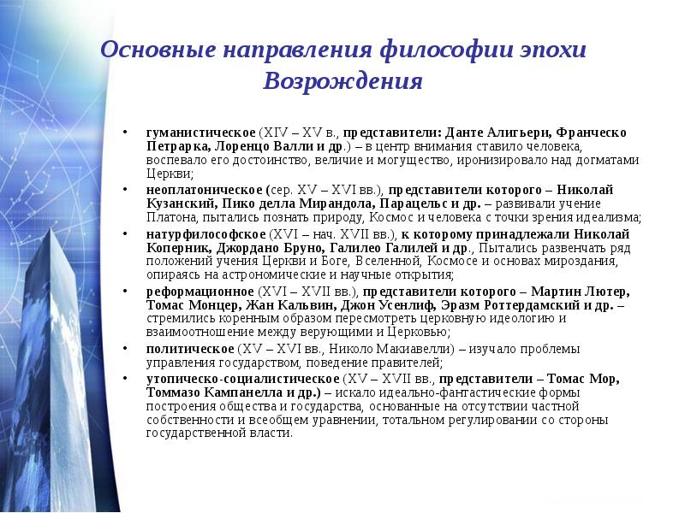
Вероучения эпохи Реформации

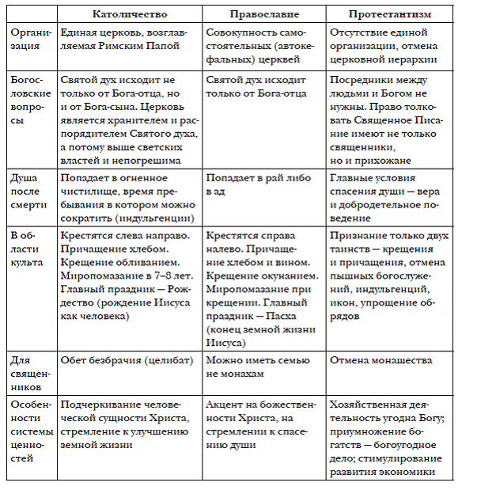

3. Дайте определение следующим словам:
Ренессанс, гуманизм, абсолютизм, Реформация, Контрреформация. (используйте свои знания и источники)
4. Выберите один пункт плана и раскройте его содержание (сообщение) не более одной страницы! Используйте книги, интернет и другие ресурсы. Если есть возможность, можно прикрепить картинку, иллюстрацию, портрет по теме пункта! Воспользуйтесь Памяткой-алгоритмом по выбранной Вами теме.
5. Ответьте на вопросы письменно.
- В чем состояли характерные черты абсолютизма в Европе? Назовите не менее пяти черт, ответ запишите в тетрадь.
- Какие предпосылки усиления центральной власти сложились в странах Западной Европы? Назовите не менее трёх предпосылок, ответ запишите в тетрадь.

Памятка – алгоритм к изучению материала о войнах
Причина и характер войны:
- основные противоречия, приведшие к войне;
- подготовка к войне, соотношение сил;
- планы сторон.
Ход войны (основные этапы):
- Повод к войне и её начало;
- Основные этапы и главные сражения;
- Окончание войны, условия мира, итоги.
Значение войны. Экономические, социальные, политические и другие последствия войн

Памятка – алгоритм к изучению материала по революции
- Причины революции.
- Задачи революции («зеркально» причинам)
- Движущие силы (классы, которые ставят задачи в данной революции и осуществляют их.)
- Класс – гегемон (класс – руководитель данной революции.)
- Характер революции (определяется по лозунгам, задачам революции, а так же по составу движущих сил.)
- Ход революции (основные этапы, их краткая характеристика.)
- Итоги революции.
- Значение: а) международное, б) внутреннее.

Памятка – алгоритм для характеристики исторической личности
1.Исторические условия, в которых происходит деятельность личности.
2. Задачи, которые стремится решить исторический деятель личности, и методы их решения.
3. Интересы какого класса выражает исторический деятель личности?
4. Значение его личных качеств.
5. Оценка результатов деятельности исторической личности.

Обобщающая логическая схема изучения исторических явлений
1. Причины возникновения явления:
- противоречия, вызвавшие явление, необходимость их преодоления,
- потребности, интересы сторон, общественных сил, заинтересованность их в разрешении противоречий.
2. Содержание явления, его развитие:
- важнейшие факторы, связанные с борьбой за разрешение противоречия,
- социальная направленность действий различных сил, борьба за разрешение противоречий.
3. Причины определённого исхода (успеха или неуспеха) в развитии явления.
4. Последствия развития и значение явления:
- разрешение данным явлением назревших противоречий,
- влияние данного явления на общий процесс исторического развития.
https://docbase.org/istoriya/

